**2.2.3 Conics and dual conics**

Conic은 평면에 2차 방정식으로 표현되는 curve

Euclidean geometry에서 conic은 3가지 형태로 표현됨 – **non-degenerate conic**

* hyperbola(쌍곡선), elipse(타원), parabola(포물선)

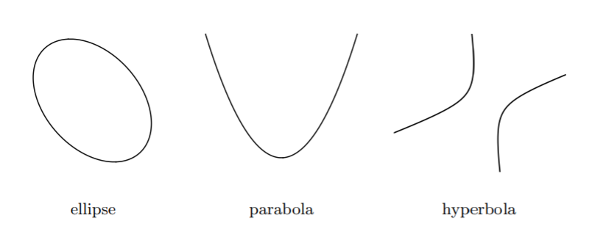

* conic을 다른 각도에셔 평면으로 절단했을 때 만들어짐

|  |  |
| --- | --- |
| Different cuts of a cone showing an ellipse, a circle, a parabola and a hyperbola. | [1] |
| [2] |

Conic Equation in inhomogeneous coordinates(비동차 좌표계) : 2차식

에 관한 2차 다항식으로 재정의 / /

Matrix form

Homogeneous representation of a conic

Conic coefficient matrix C = ⇒ symmetric matrix

{ a : b : c : d : e : f } 의 비율로 이루어진 5 DOF : a/f, b/f, c/f, d/f, e/f

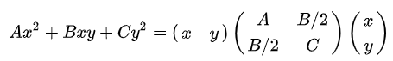

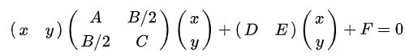

 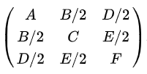 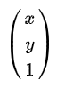

**Five points define a conic[3]**

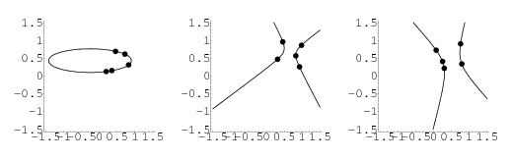

평면에서의 5개의 점은 conic을 결정한다. [4]이것은 평면에서의 5개의 접선이다.

평면 위의 5개의 점들의 집합 를 지나는 conic

⇒ where : 6 벡터로 표현된 conic C

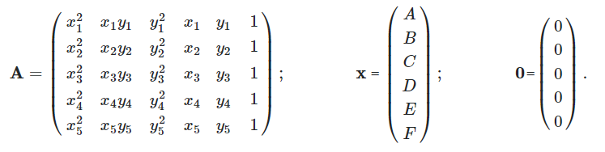

5점을 통한 이차곡선의 방정식은 행렬식을 이용하여 계산

직관적으로 보기) https://demonstrations.wolfram.com/FivePointsDetermineAConicSection/

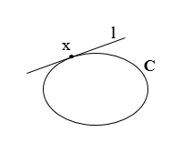**Tangent lines to conics**

C의 한 점 x에 접하는 접선

Proof) 직선 l은 점 x를 지나므로

Assume) conic C와 직선 l의 두 개의 교점 x, y가 존재

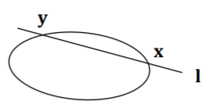 for all → Any point should lie on C

Which means that the whole line joining x and y lies on the conic C, which is therefore **degenerate**

Comment(1)

이기 때문에 직선 는 를 지난다. 만약 이 conic과 한점에서 만나면 이것은 **접선**이다. 다른 경우 이 또다른 점 에서 만난다고 하자. 그러면 이고 이다. 이것으로부터 모든 에 대하여 다음 식을 만족한다.

.(**식a**)

이 된다. 이것이 의미하는 바는 모든 직선 는 conic 에 놓인 점 와 에서 만난다는 것이다. 이것은 그러므로 이것은 degenerate이다. 🡪 Generate conic C(parabola, hyperbola, ellipse)에서 접선은 단 하나의 접점을 갖는다. 쌍곡선의 경우도 점근선이 존재할 뿐 접선은 한가지 접점을 갖는다. 이 의미는 conic C가 한점이 하나의 직선을 mapping 한다는 뜻이고, bijective 즉, invertible matrix, generate conic을 만족한다는 뜻이다. **식a**을 만족하는 경우는 Degenerate cases로 교차하는 두 직선, 한 직선의 경우를 이야기 한다.

**Dual conics[5]**

Conic C에 접하는 직선 l은 을 만족

C full rank : : adjoint matrx 수반행렬, non-singular symmetric matrix

→

→ ⇒ (C : symmetric)

Dual conics = line conics = conic envelpoes

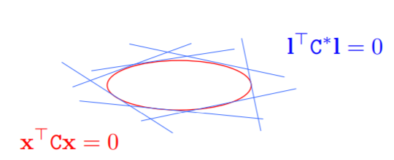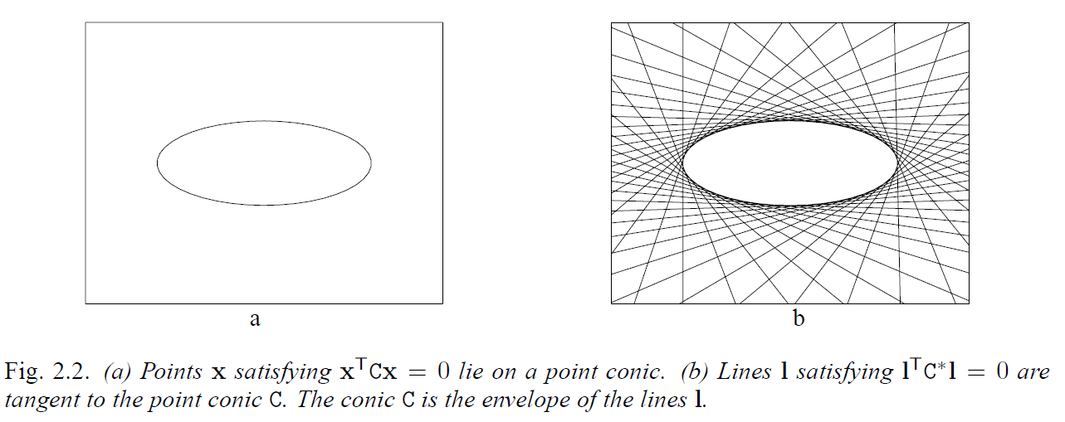

Conic C : 점들의 집합으로 이루어짐

Dual conic C* : 다른 유형의 conic

접선들의 집합으로 이루어짐

**Degenerate conics** [6]hyperbola(쌍곡선), elipse(타원), parabola(포물선)의 형태가 아닌 conic

**역함수 존재하지 x**

C : full rank가 아닐 때 Degenerate point conics : 2개의 선(rank 2)와 반복된 선(rank 1)을 가진다

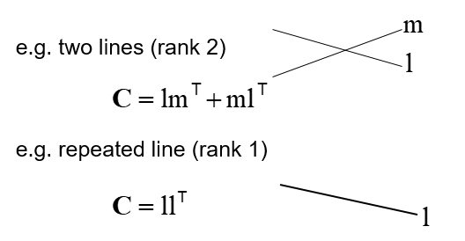

Degenerate line conics: 2 points (rank 2), double point (rank1)

평면이 원뿔의 꼭지점(vertex)과 교차할 때 발생

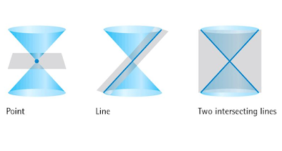[7]

**Point**→ the cutting plane of a circle/ellipse passes through the vertex.

**Line** → the cutting plane of parabola passes through the vertex.

**Two Intersecting Lines** → the cutting plane of hyperbola passes through the vertex.

**2.3 Projective transformations 원근(사영) 변환 = homography**

**Definition**

A projectivity is an invertible mapping h from P2 to itself such that three points lie on the same line if and only if do.

투영성은 (homogeneous 3-vectors)의 점에서 점으로, 선에서 선으로 다른 평면에 역변환 맵핑하는 것

**Theorem**

A mapping is a projectivity if and only if there exists a non-singular 3 × 3 matrix H such that for any point in represented by a vector it is true that .

는 벡터 x로 표현된 임의의 점 x에 대해 .

에서 임의의 점은 homogenous 3-vector x로 표현하고 Hx는 homogeneous coordinates의 선형 변환

non-singular = invertible matrix : 비특이행렬 역행렬 有

: 역행렬, : 가역행렬(비특이행렬)

cf) https://ko.wikipedia.org/wiki/%EA%B0%80%EC%97%AD%ED%96%89%EB%A0%AC

**Proof**

점 이 선 위에 놓여있을 때 0 i = 1, 2, 3

→ 점은 선 위에 놓이며 변환에 의해 동일 선상에 그대로 놓여있는다.

**[8]**

**Difference Between Projective and Affine Transformations**

* Projective transformations do not preserve parallelism, length, and angle.
* Affine transformations, unlike the projective ones, preserve parallelism.

A projective transformation can be represented as the transformation of an arbitrary quadrangle (that is a system of four points) into another one. Affine transformation is the transformation of a triangle.

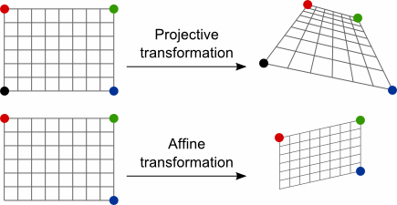

Homography : 2D 평면에서 임의의 사각형을 임의의 사각형으로 매핑할 수 있는 변환

Affine : 임의의 삼각형을 임의의 삼각형으로 평행성을 보존하면서 매핑시킬 수 있는 변환

**Definition : Projective transformation**

평면 투영 변환은 non-singular matrix 3x3으로 표현되는 homogeneous 3-vectors에 대한 선형 변환

projectivity = collineation = projective transformation = homography

o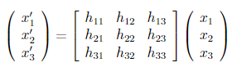r 

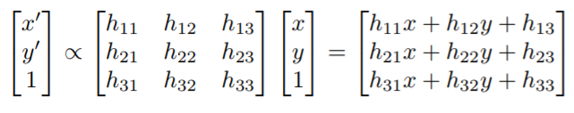 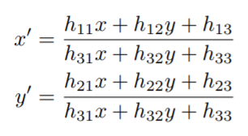

Homogeneous coordinates이기 때문에 homography의 scale 결정할 수 x 🡪 8 DOF

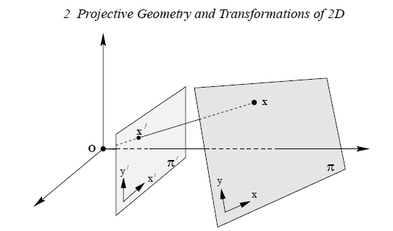

central projection may be expressed by x’=Hx

central projection maps points to points and lines to lines → 2D projective transformation

all projective properties invariant 모든 투영 특성 불변

type (점, 직선, 곡선) 보존 / 길이(length), 각도(angle), 평행선(parallelism) 보존 X

**Removing the projective distortion from a perspective image of a plane**

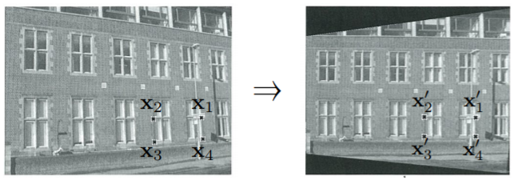



 



(general postion)

동일 선상에 있지 않은 4개의 점은 H의 8개의 선형 방정식을 유도 ---- 8개의 파라미터 – 8 DOF

8 DOF – homography 결정하기 위해서 최소 4개의 매칭쌍 필요

Homography(다른 평면으로 매핑 변환)하기 위해서 4개의 점(사각형)을 잡아야 한다

사영 왜곡 제거 (Remove projective distortion)

cf) 8개의 파라미터 : https://namnamseo.tistory.com/entry/Perspective-Rotation

2D 변환 : https://darkpgmr.tistory.com/79?category=460965

Homography Estimation : https://www.cs.ubc.ca/grads/resources/thesis/May09/Dubrofsky_Elan.pdf

World plane에 의해 유도된 두 이미지 사이의 투영 변환

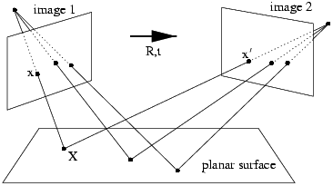

A7.4 Perspectivites

Projectivity의 특별한 경우의 한가지는 *Perspectivity*이다. *Perspectivity*는 평면상의 1D projectivity에 대해 Figure A7.3으로 보여진다. 명백한 Perspectivity의 property는 선들이 만나는 점이 co-ncurrent하다는 것이다. Pespectivity와 Projectivity 사이의 차이는 2개의 perspectivity의 조합을 고려하는 것으로 명확해진다. Figure A7.4에서 보인 것과 같이, 두 perspectivity의 조합은 일반적으로 perspectivity가 아니다. 그러나, 이 조합은 projectivity이다. 왜냐하면 하나의 per-spectivity는 projectivity이고 projectivity는 하나의 군(group)을 형성한다. 따라서 두 perspectivity는 projectivity이다. 요약:

* 두개(혹은 더 많은) Perspectivity의 조합은 projectivity이다. 그러나 일반적으로 perspec-tivity가 아니다.

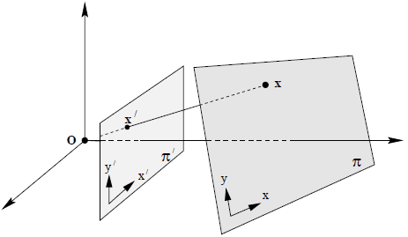

Fig. 2.3. Central projection maps points on one plane to points on another plane. *The projection also maps lines to lines as may be seen by considering a plane through the projection centre which intersects with the two planes* *and* *. Since lines are mapped to lines, central projection is a projectivity and may be represented by a linear mapping of homogeneous coordinates* *.*

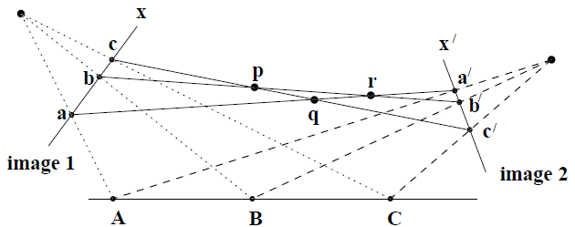

Fig. A7.4. A line projectivity. *Points*  *are related to points*  *by a line to line perspectivity. Points*  *are also related to points*  *by a perspectivity. However, points*  *are related to points*  *by a projectivity; they are not related by a perspectivity because lines joining corresponding points are* not *concurrent.(e.g. points ,, is not a same points) In fact the pairwise intersections results in the distinct points* 

*p*34의 figure 2.3과 같이World plane의 Central projection 영상은 서로 다른 두 평면의 2D perspectivity의 예이다. Projectivity로써 perspectivity를 인지하는 것은 3-space에서 평면을 끼워 넣는 것(Embedding)을 요구한다.

마지막으로, Figure 2.3(*p*34)의 한 평면과 카메라 중심은 (또 다른 perspectivity에 의하여) 한 평면에 사상 된다. 그런 다음, 영상화 된 perspectivity는 이제 같은 평면에 point 사이의 map(사상)이다. 그리고 이것은 planar homology로 여겨진다(section A7.2).

|  |  |  |
| --- | --- | --- |
| 같은 카메라 중심에 있는 두 이미지 간의 투영 변환 | | 다른 평면 위에 그림자를 투영 변환 |
|  |  | |

**2.3.1 Transformation of lines and conics**

**Transformatin of lines**

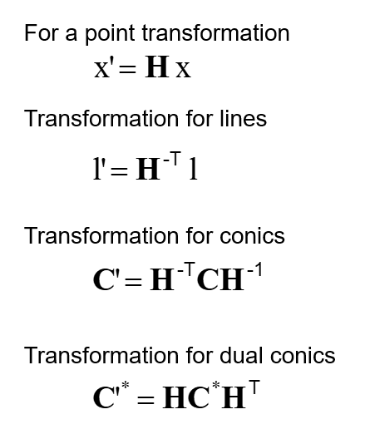



**Trasnformation of conics**





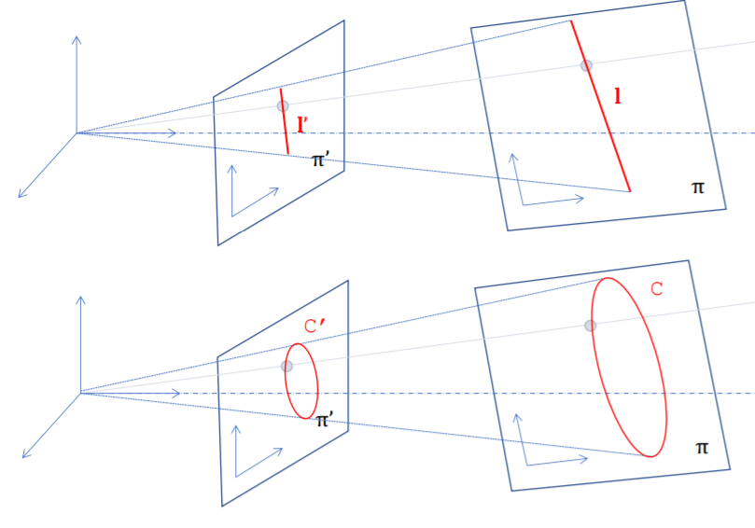

**2.4 A hierarchy of transformations**

Pjojective transformation은 DOF에 따라 4가지 type으로 나뉜다.

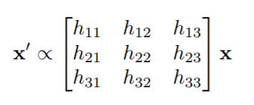

1. Euclidean transformation / Isometry
2. Similarity transformation
3. Affine transformation
4. Projective transformation (full-projective transformation)

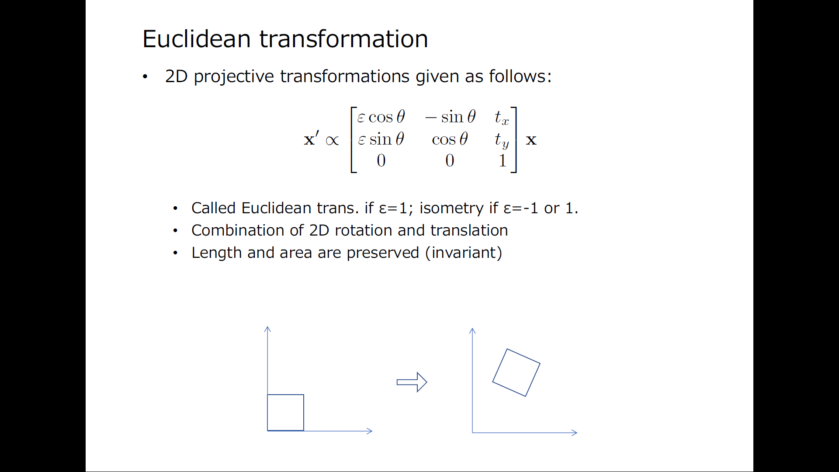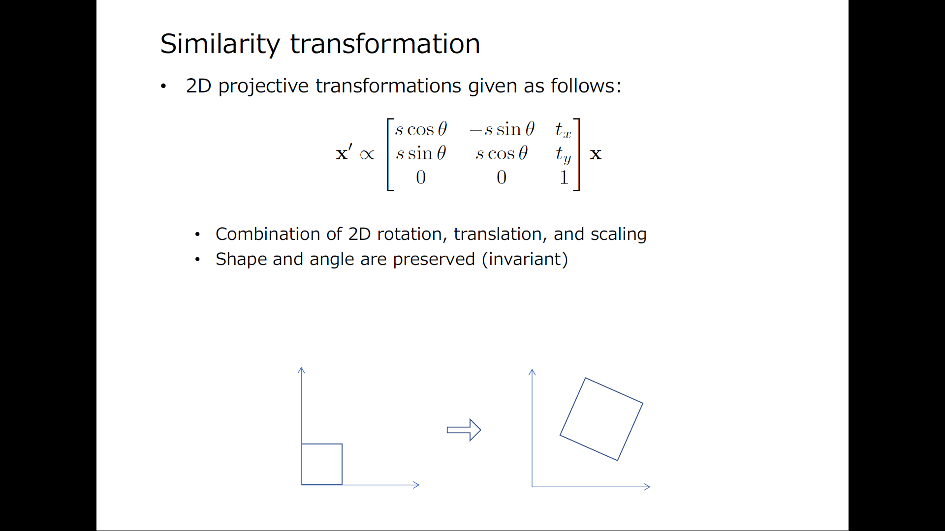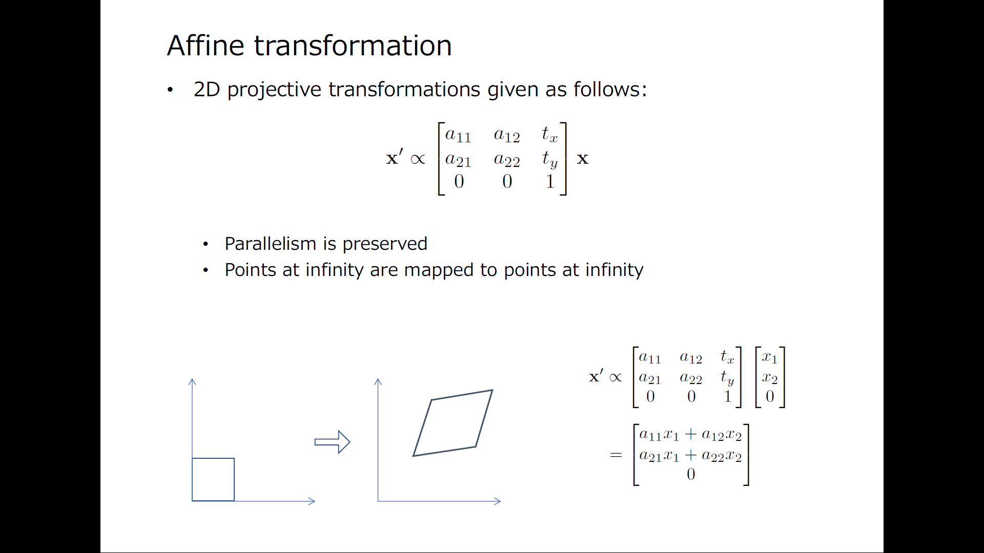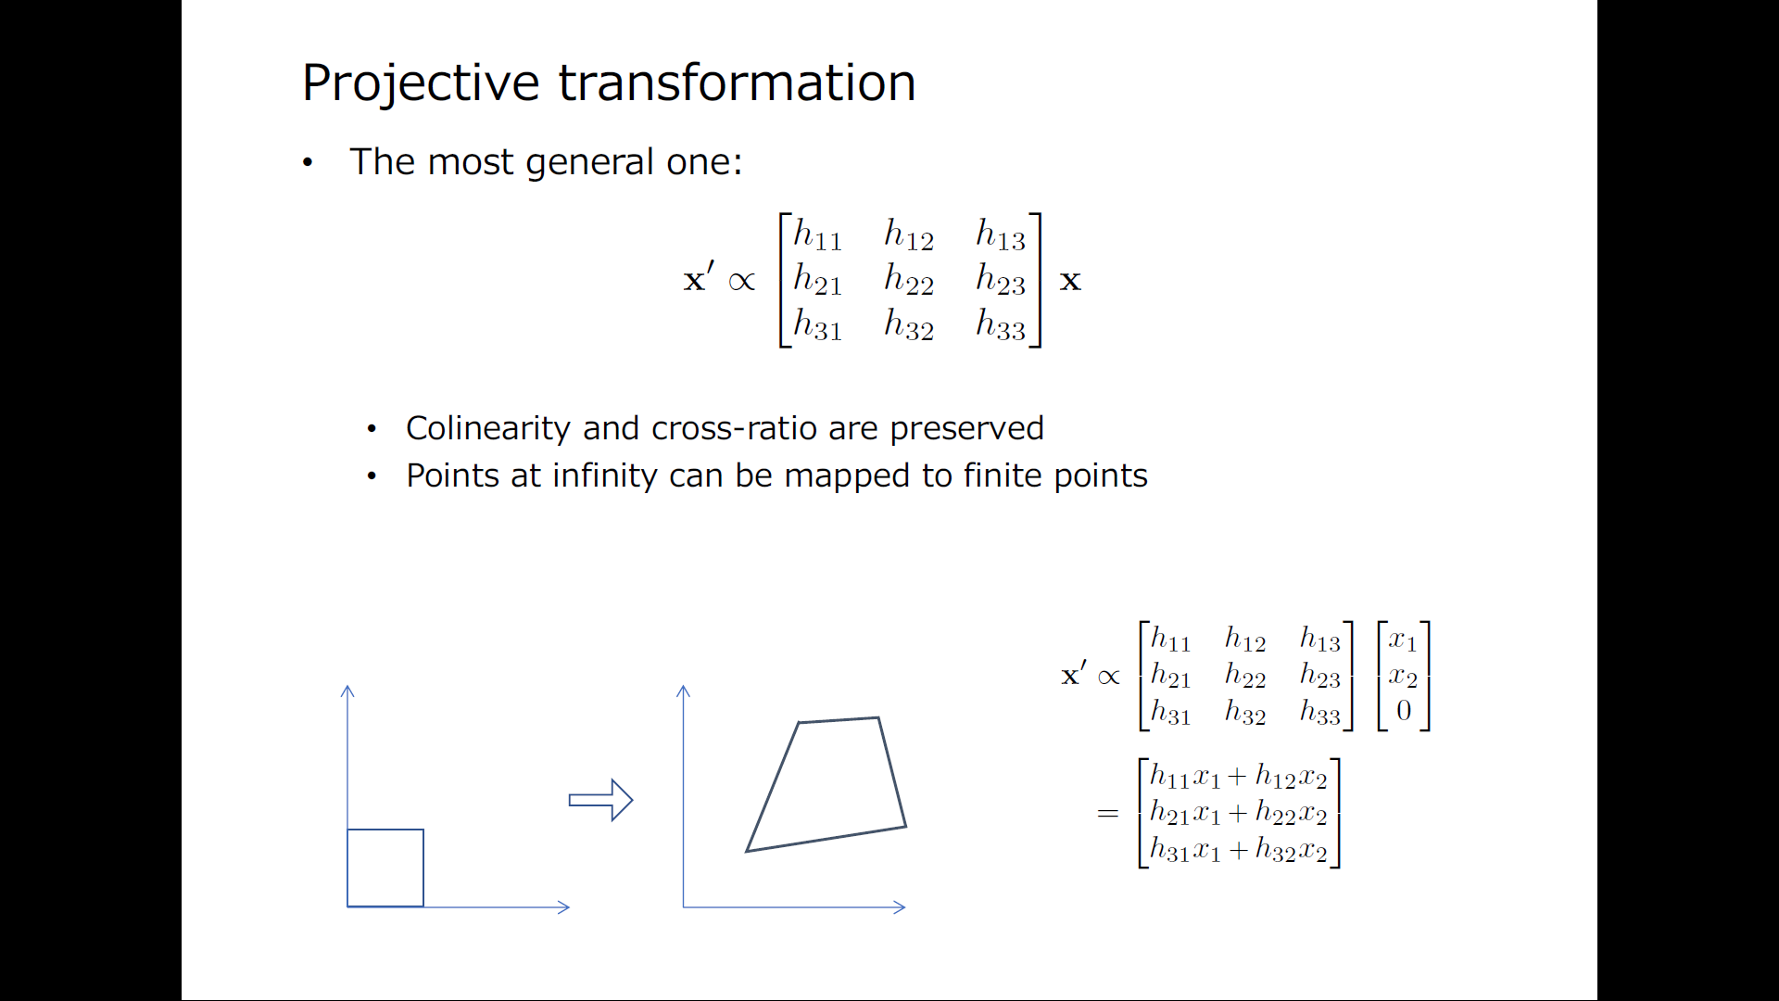

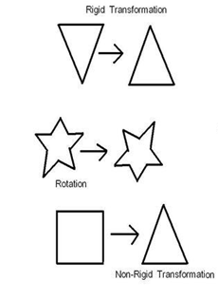cf) https://blog.naver.com/eowjd4/221094973102

**2.4.1 Class I : Isometries – 3 DOF**

Euclidean distance를 유지하는 평면 의 변형



: isometry is orientation-preserving / Euclidean transformation 방향 그대로

: isometry reverses orientation 방향 바꿈

plannar Euclidean transformation with R a 2x2 rotation matrix --- 3 DOF (r-1 t-2)

 x, y축 이동, 회전값에 대한 3 자유도 / 2개의 매칭쌍 필요

Euclidean transformation = Rigid body transformation : 크기와 형태 보존 / 회전, 위치 변환

오직 회전(rotation), 평행 이동(translation), (이 두가지 성질을 합친 reflection) 을 허용

**Invariants**

distance, angle 보존

**Gropus and orientation**

det(R)=1일 때 방향 보존하고 그룹을 형성, 방향 역변환은 그룹 형성 x

이 구별은 유사 변환 / 어파인 변환에서도 적용됨

**2.4.2 Class II : Similarity transformations – 4 DOF (크기 값 추가)**

Euclidean transformation + Scaling : 형태 보존 / 위치, 방향, 크기 변환 최소 2개의 매칭쌍 필요

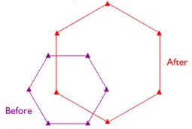



스칼라 s : isotropic scaling

**Invariants**

길이의 비율, 면적의 비율

**Metric structure**

Metric structure는 similarity까지 정의됨

**2.4.3 Class III : Affine transformations (Affinity) – 6 DOF**

Euclidean transformation + Shearing(전단, 자르기) 매칭쌍 3개 필요

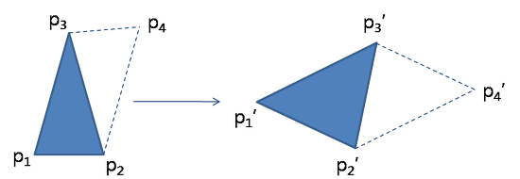



A : 2x2 non-singluar matrix

평행한 직선 – 평행한 직선으로 변환

직선, 길이의 비, 평행성 고정시킨 채 회전, 평행이동, 스케일, 자르기, 반전 등을 변환

변환 A는 회전 및 이방성 스케일링의 연속으로 해석 🡪 scaling , anisotropy angle

Where and are rotation by and respectively. D is a diagonal matrix.

 

SVD : U, V : orthogonal matrix

**Invariants**

* Parallel lines
* Ratio of lengths of parallel line segments
* Ratio of arreas

**2.4.4 Class IV : Projective transformations – 8 DOF**

임의의 사각형을 임의의 사격형으로 매핑시키는 변환 최소 4 매칭쌍 필요

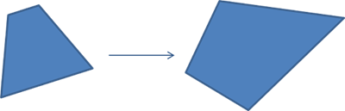

Affinity와 달리 에서 방향 보존과 방향 역회전을 구별하는 것은 불가능

**Invariants**

동일 선상의 4개의 점들의 교차 비율

**2.4.5 summary and comparison**

|  |  |
| --- | --- |
| Affine transformation | Projective transformation |
|  |  |
| Ideal point는 infinity 상태 유지 | Ideal point는 finite point에 매핑  VP 모델링 가능 |

Geometry properites

* Affine properites (line at infinity) : parallelism, parallel length ratios
* Metric properites (circular points) : angle, length ratios

Projective transform된 영상에서 affine properties와 metric properties를 복원하면 왜곡되기 전 원영상의 모양을 복원할 수 있다.

Line at infinity : ideal point로 연결된 직선 (평행한 직선이 평행성을 잃어버린 정도)

* 유클리디안 평면에서 표현 x
* Projective transformation : ideal point가 실제 점으로 매핑됨

Line at infinity 실제 직선으로 매핑됨

= 평행한 직선이 평행성을 잃었다

= affine properties가 projective transformation에 의해 왜곡됨

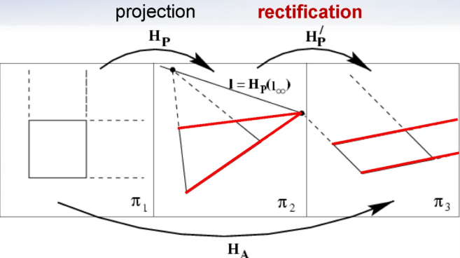

cf ) https://blogs.adelaide.edu.au/maths-learning/2016/07/14/the-line-at-infinity-conics/

http://scribbleonit.blogspot.com/2013/01/multiple-view-geometry-3.html

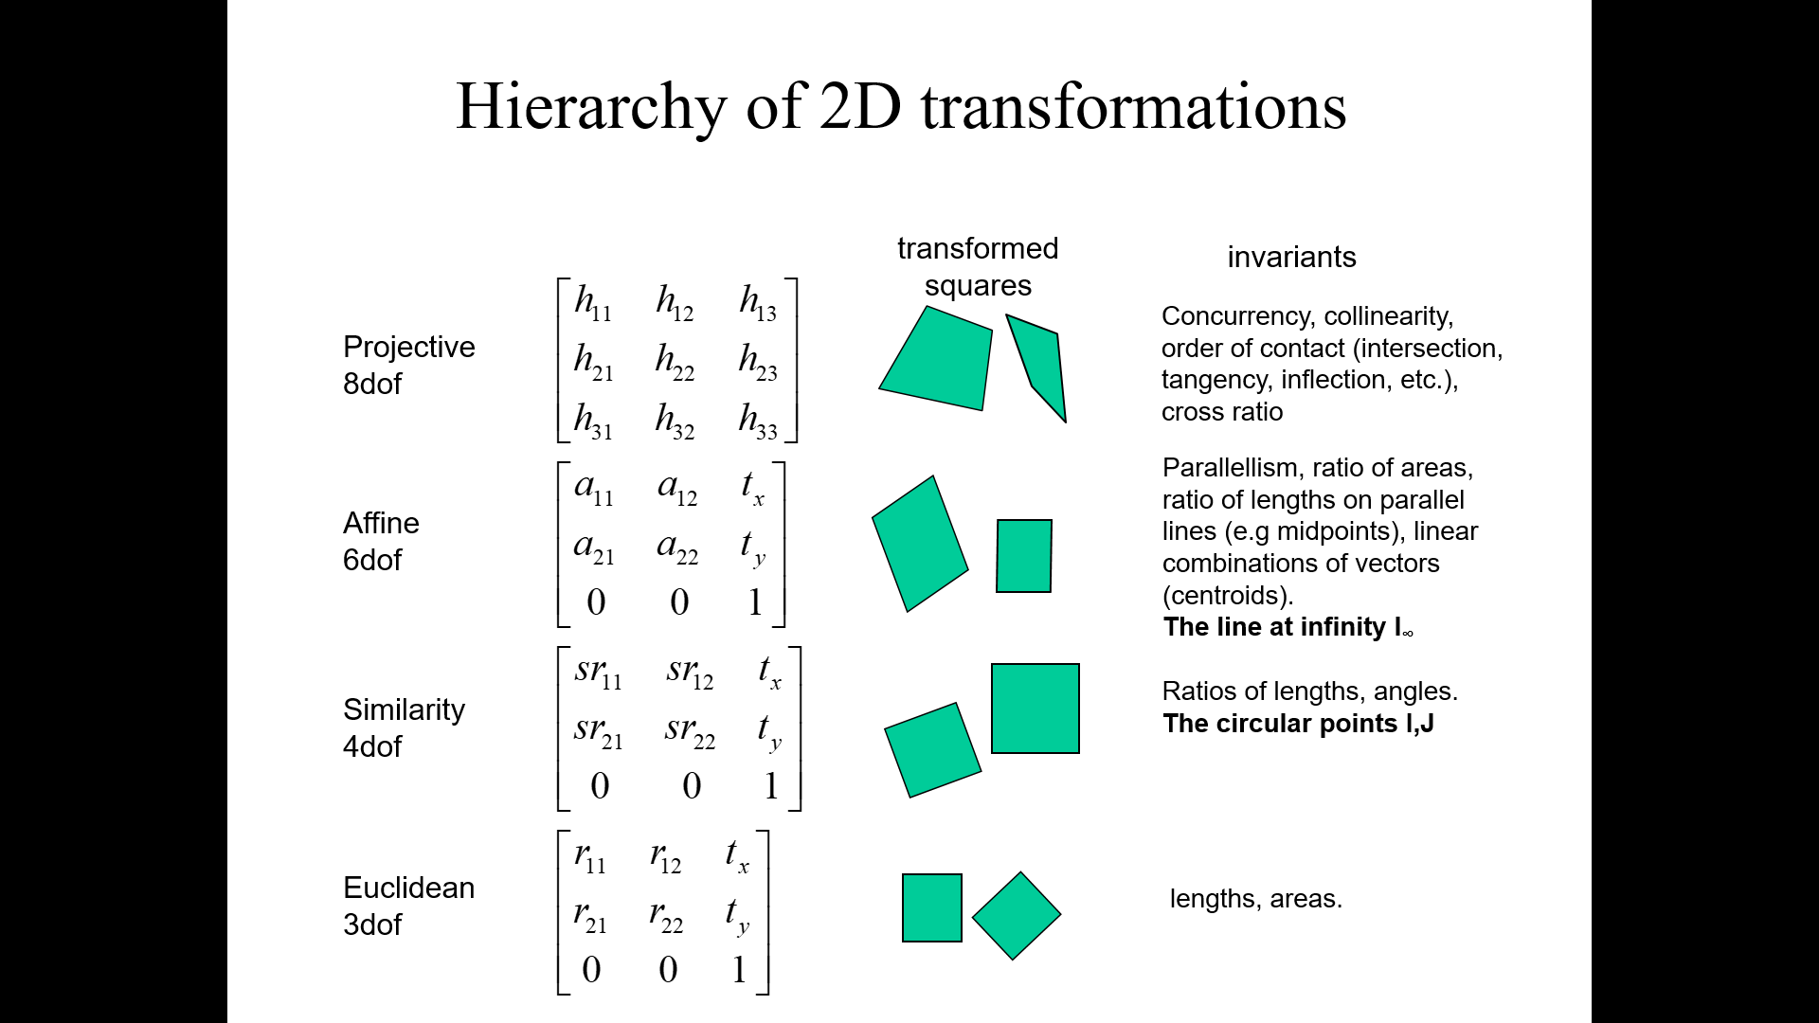

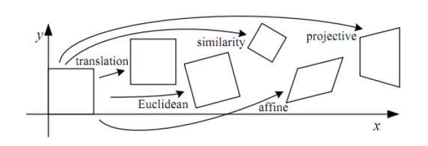

2.4.6 Decomposition of a projective transformation

2.4.7 The number of invariants

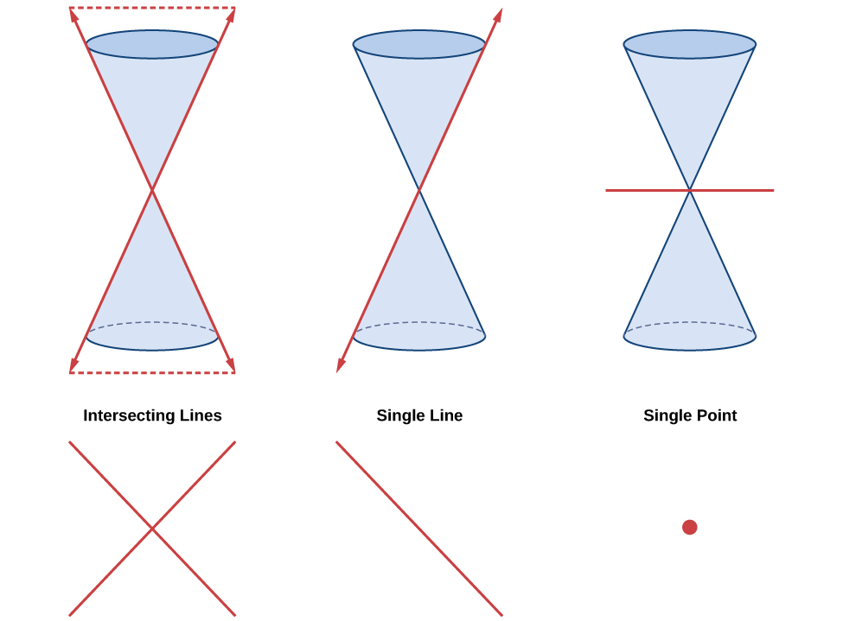

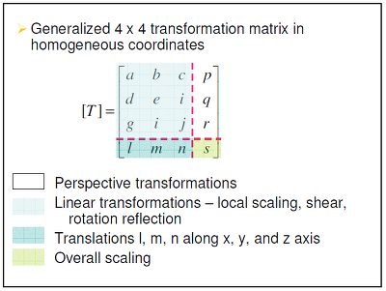

1. <https://blog.naver.com/mindo1103/221342758391>
2. http://blog.naver.com/forfriend5/220511569421
3. http://mathworld.wolfram.com/ConicSection.html
4. https://math.stackexchange.com/questions/2776356/proof-any-five-points-determine-a-conic
5. http://www.vision.is.tohoku.ac.jp/files/6814/9299/2329/1-2d_projective_geometry.pdf
6. https://www.ck12.org/book/CK-12-College-Precalculus/section/11.7/
7. http://precalculussurvivalguide2.blogspot.com/
8.